Учитель начальных классов
ПЕТРЕНКО О.Ю.
Фрагмент урока по литературному чтению в 1 классе:
КНИГА – ДРУГ И НАСТАВНИК
(с использованием ИКТ)
Цели:
познакомить с историей возникновения печатной книги;
воспитывать бережное отношение и уважение к книге;
ознакомить с правилами пользования книгой;
познакомить с инструментом «Заливка» и правилами работы с документом Pаint.
Оборудование:
для учителя: презентация в программе PowerPoint с загадками, презентация для знакомства с инструментом заливка;
для учащихся: учебник, распечатанные на листе А4 герои сказок для раскрашивания, цветные карандаши.
Ход урока
Этапы урока | Варианты ответов детей
- Мотивация к учебной деятельности.
- Улыбнёмся друг другу, дети!
Всем, всем добрый день!
Прочь с дороги, наша лень!
Не мешай трудиться,
Не мешай учиться!
- Актуализация знаний
- Какие пословицы о труде вы запомнили?
– Какие правила поведения на уроке следует соблюдать, чтобы хорошо учиться?
3. Самоопределение к деятельности  - Отгадайте загадки:  Не куст, а с листочками,  Не рубашка, а сшита.  Не человек, а разговаривает. (книга)  Склеена, сшита,  Без дверей, а закрыта.  Кто её открывает,  Много знает. (книга)  - Что вы уже можете рассказать о книге?(вывешивается на доску карточка со словом «книга»)  - Может ли книга быть другом? (вывешивается на доску карточка со словом «друг») Как вы это понимаете?  - Может ли книга быть наставником? (вывешивается на доску слово «наставник») Как вы это понимаете?  - Соедините эти три слова на доске, определите тему урока. | Книга – друг и наставник.
- Беседа.  Книга - самое занимательное чудо на свете. Она сделана из простой бумаги. На белых страницах напечатаны какие – то значки, точки – крючочки, штучки – закорючки. Глаза наши смотрят на таинственные знаки, смотрят на буквы. И вдруг начинается удивительное волшебство.  Книга поможет узнать обо всём:  Про одежду и дом, про собаку и кошку,  Про всех понемножку.  В весёлых стихах о разных часах,  О числах и счёте тоже прочтёте.  - Какие книги вам нравится читать?  - А сейчас я проверю, на сколько внимательно вы читаете сказки и знаете сказочных героев. (включается Презентация № 1 «А знаете ли вы сказки?»)  Слайд 1. Он, конечно, самый главный  Озорник-шалун забавный.  Он в огромной синей шляпе,  Неумеха и растяпа.  Слайд 2. В ступе летаю,  Детей похищаю,  В избе на куриной  Ноге проживаю, Красавица златокудрая,  А зовут меня...  Василиса Премудрая?  Слайд 3. Он живет в глуши лесной,  Сердца моего герой.  Он костями громыхает,  И в округе всех пугает.  Это что за старичок?  Ну конечно, ... Пятачок?  Слайд 4. Берегись, болезнь любая:  Грипп, ангина и бронхит.  Всех на бой вас вызывает  Славный доктор ....  Слайд 5. Формой он похож на мяч.  Был когда-то он горяч.  Спрыгнул со стола на пол,  И от бабушки ушел.  У него румяный бок…  Вы, узнали? И т.д.  - Ребята, как вы думаете, какими были первые книги?  Первые книги – это рукописные книги или по–другому рукопись, написанная на отдельных листах, сшитых вместе. Материалом для книг на Руси служил пергамент, а затем бумага. Пергамент получали из кожи телят или ягнят. Пергамент разлиновывал. А затем выписывал каждую букву писец – грамотный человек с правильным почерком. Писец употреблял чернила из сажи и из отвара дубовой или ольховой коры. Исписанные и просушенные листы сшивали в тетради.  Попробуем себя в роли создателей рукописной книги. На ваших столах лежат картинки для раскрашивания. Возьмите карандаши и сделайте изображение цветным.  - Как вы думаете, легко ли было создавать такие книги? Как относились люди к таким книгам?  - Работа по учебнику.  - По иллюстрации на стр. 46 сравните, как делали книги в старину и как делают сейчас.  Печатные книги возникли не сразу,  Писец переписывал каждую фразы,  Глаза уставали, дрожала рука,  И так продолжалось века и века.  - Печатная книга не вытеснила рукописной. Так, наряду с печатными азбуками в России в VII в. Существовали и рукописные.  - Сейчас книги печатаются очень быстро. В каждую секунду у нас появляется 45 книг, из них – 7-8 книг для детей.  Физкультминутка.  - Над созданием книги трудятся много людей. Сама машина, даже самая умная, сделать книгу не сможет. В бумагу вложен труд лесорубов и сплавщиков, ведь бумагу для книг делают из древесины. На бумажном комбинате перерабатывают древесину в бумагу. Писатели, учёные, художники написали текст, нарисовали красивые иллюстрации. Наборщики, печатники, переплётчики и много других людей создали книгу в типографии. Как видите, печатный станок помогает людям сделать книгу, но главным остается человек.  Вот и мы познакомимся с одним из шагов в современном создании книги. Познакомимся со способом раскрашивания картинок на компьютере при помощи инструмента «Заливка». (Презентация №2)  - А теперь, ребята, давайте поиграем. Если слово, которое я назову, имеет отношение к книге, вы хлопаете в ладоши и говорите слово «да», если нет, вы хлопаете в ладоши и говорите слово «нет».  ОБЛОЖКА, КАРТИНКА, ТЕТРАДКА, СТРАНИЦА, ЗАКЛАДКА, КАРАНДАШ, РАССКАЗ, АВТОР, РУЧКА, ОГЛАВЛЕНИЕ, ХУДОЖНИК, НАБОРЩИК, ПОЛКА. | Незнайка  Баба Яга  Кощей бессмертный  Айболит  Колобок  Дети раскрашивают изображения сказочных героев.  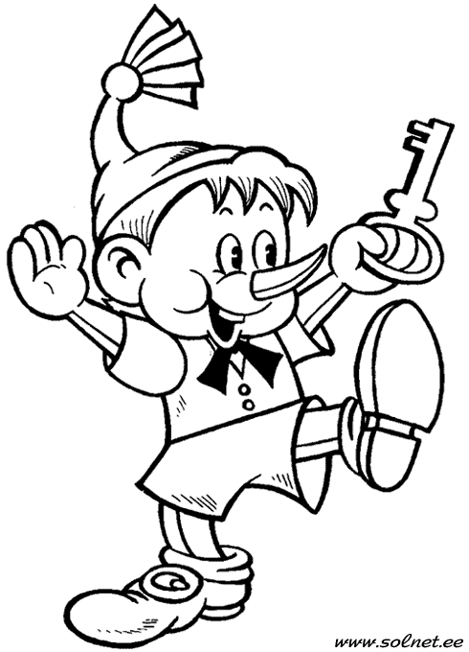  Дети знакомятся с инструментом «Заливка» в документе Pаint и раскрашивают изображение Буратино.  